MẪU NHẬP ĐỀ THI TRẮC NGHIỆM

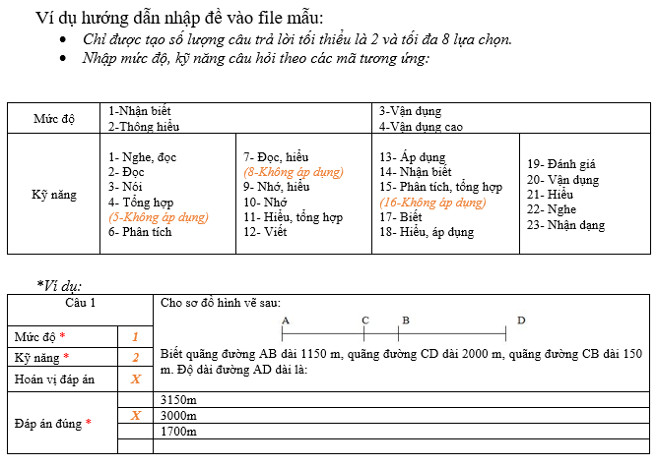

*Bắt đầu nhập đề:

Câu 1 |  | Số “bốn mươi hai” được viết là:
Mức độ * | 1 | Số “bốn mươi hai” được viết là:
Kỹ năng * | 9 | Số “bốn mươi hai” được viết là:
Hoán vị đáp án |  | Số “bốn mươi hai” được viết là:
Đáp án đúng * |  | 42
Đáp án đúng * |  | 402
Đáp án đúng * |  | 24

Câu 2 |  | Số “hai mươi sáu” được viết là:
Mức độ * | 1 | Số “hai mươi sáu” được viết là:
Kỹ năng * | 9 | Số “hai mươi sáu” được viết là:
Hoán vị đáp án |  | Số “hai mươi sáu” được viết là:
Đáp án đúng * |  | 206
Đáp án đúng * |  | 62
Đáp án đúng * |  | 26

Câu 3 |  | Số “62” được đọc là:
Mức độ * | 1 | Số “62” được đọc là:
Kỹ năng * | 9 | Số “62” được đọc là:
Hoán vị đáp án |  | Số “62” được đọc là:
Đáp án đúng * |  | sáu hai
Đáp án đúng * |  | sáu mươi hai
Đáp án đúng * |  | hai mươi sáu

Câu 4 |  | Số “57” được đọc là:
Mức độ * | 1 | Số “57” được đọc là:
Kỹ năng * | 9 | Số “57” được đọc là:
Hoán vị đáp án |  | Số “57” được đọc là:
Đáp án đúng * |  | bảy mươi lăm
Đáp án đúng * |  | năm bảy
Đáp án đúng * |  | năm mươi bảy

Câu 5 |  | Các số 72 ; 38 ; 64 được viết theo thứ tự từ bé đến lớn là:
Mức độ * | 1 | Các số 72 ; 38 ; 64 được viết theo thứ tự từ bé đến lớn là:
Kỹ năng * | 9 | Các số 72 ; 38 ; 64 được viết theo thứ tự từ bé đến lớn là:
Hoán vị đáp án |  | Các số 72 ; 38 ; 64 được viết theo thứ tự từ bé đến lớn là:
Đáp án đúng * |  | 38; 64; 72
Đáp án đúng * |  | 38; 72; 64
Đáp án đúng * |  | 72; 64; 38

Câu 6 |  | Các số 70 ; 27 ; 43 được viết theo thứ tự từ lớn đến bé là:
Mức độ * | 1 | Các số 70 ; 27 ; 43 được viết theo thứ tự từ lớn đến bé là:
Kỹ năng * | 9 | Các số 70 ; 27 ; 43 được viết theo thứ tự từ lớn đến bé là:
Hoán vị đáp án |  | Các số 70 ; 27 ; 43 được viết theo thứ tự từ lớn đến bé là:
Đáp án đúng * |  | 27; 43; 70
Đáp án đúng * |  | 70; 43; 27
Đáp án đúng * |  | 70; 27; 43

Câu 7 |  | Chọn dấu >, <, = điền vào chỗ chấm:  25 …… 52
Mức độ * | 1 | Chọn dấu >, <, = điền vào chỗ chấm:  25 …… 52
Kỹ năng * | 9 | Chọn dấu >, <, = điền vào chỗ chấm:  25 …… 52
Hoán vị đáp án |  | Chọn dấu >, <, = điền vào chỗ chấm:  25 …… 52
Đáp án đúng * |  | >
Đáp án đúng * |  | <
Đáp án đúng * |  | =

Câu 8 |  | Chọn dấu >, <, = điền vào chỗ chấm:  16 …… 10 + 6
Mức độ * | 1 | Chọn dấu >, <, = điền vào chỗ chấm:  16 …… 10 + 6
Kỹ năng * | 9 | Chọn dấu >, <, = điền vào chỗ chấm:  16 …… 10 + 6
Hoán vị đáp án |  | Chọn dấu >, <, = điền vào chỗ chấm:  16 …… 10 + 6
Đáp án đúng * |  | >
Đáp án đúng * |  | <
Đáp án đúng * |  | =

Câu 9 |  | Bài toán: Mẹ mua 20 con gà và 12 con vịt. Hỏi mẹ mua được tất cả bao nhiêu con gà và vịt?  Lời giải đúng với bài toán là:
Mức độ * | 1
Kỹ năng * | 14
Hoán vị đáp án
Đáp án đúng * |  | Số con gà và vịt mẹ mua được tất cả là:
Đáp án đúng * |  | Số con gà mẹ mua được tất cả là:
Đáp án đúng * |  | Số con vịt mẹ mua được tất cả là:

Câu 10 |  | Bài toán: Hòa có 22 viên bi đỏ và 12 viên bi xanh. Hỏi Hòa có tất cả bao nhiêu viên bi?  Phép tính đúng với bài toán là:
Mức độ * | 1
Kỹ năng * | 14
Hoán vị đáp án
Đáp án đúng * |  | 22 – 12 = 10 (viên bi)
Đáp án đúng * |  | 22 – 12 = 34 (viên bi)
Đáp án đúng * |  | 22 + 12 = 34 (viên bi)

ĐÁP ÁN CỦA TOÁN ÔN T 2

Câu 1 | Câu 2 | Câu 3 | Câu 4 | Câu 5 | Câu 6 | Câu 7 | Câu 8 | Câu 9 | Câu 10
A | C | B | C | A | B | B | C | A | C

